TỔNG LIÊN ĐOÀN LAO ĐỘNG VIỆT NAM

**TRƯỜNG ĐẠI HỌC TÔN ĐỨC THẮNG**

**KHOA CÔNG NGHỆ THÔNG TIN**



**ĐỒ ÁN CUỐI KÌ MÔN CÔNG NGHỆ PHẦN MỀM**

**PHẦN MỀM WEB QUẢN LÝ CỬA HÀNG BÁN QUẦN ÁO**

*Người hướng dẫn*: **TRẦN THANH PHƯỚC**

*Người thực hiện*: **NGUYỄN ĐỨC THẮNG – 51702182**

**NGÔ ĐỨC TRUNG - 51702206**

Lớp **: 17050201**

Khoá  **: 21**

**THÀNH PHỐ HỒ CHÍ MINH, NĂM 2019**

TỔNG LIÊN ĐOÀN LAO ĐỘNG VIỆT NAM

**TRƯỜNG ĐẠI HỌC TÔN ĐỨC THẮNG**

**KHOA CÔNG NGHỆ THÔNG TIN**



**ĐỒ ÁN CUỐI KÌ MÔN CÔNG NGHỆ PHẦN MỀM**

**PHẦN MỀM WEB QUẢN LÝ CỬA HÀNG BÁN QUẦN ÁO**

Người hướng dẫn: **TRẦN THANH PHƯỚC**

Người thực hiện: **NGUYỄN ĐỨC THẮNG**

**NGÔ ĐỨC TRUNG**

Lớp **: 17050201**

Khoá  **: 21**

**THÀNH PHỐ HỒ CHÍ MINH, NĂM 2019**

LỜI CẢM ƠN

Chúng em xin gửi lời cảm ơn sâu sắc nhất đến thầy Trần Thanh Phước vì đã tận tình, sẵn sàng giúp đỡ, trả lời những câu hỏi thắc mắc của chúng em để có thể hoàn thành tốt được đồ án này. Chúng em cũng xin cám ơn các anh, các chị, bạn bè trong Khoa Công nghệ thông tin đã cùng đồng hành để động viên và giúp đỡ trong quá trình thực hiện đồ án. Xin chân thành cám ơn!

**ĐỒ ÁN ĐƯỢC HOÀN THÀNH**

**TẠI TRƯỜNG ĐẠI HỌC TÔN ĐỨC THẮNG**

Chúng tôi xin cam đoan đây là sản phẩm đồ án của riêng chúng tôi và được sự hướng dẫn của thầy Trần Thanh Phước. Các nội dung nghiên cứu, kết quả trong đề tài này là trung thực và chưa công bố dưới bất kỳ hình thức nào trước đây. Những số liệu trong các bảng biểu phục vụ cho việc phân tích, nhận xét, đánh giá được chính tác giả thu thập từ các nguồn khác nhau có ghi rõ trong phần tài liệu tham khảo.

Ngoài ra, trong đồ án còn sử dụng một số nhận xét, đánh giá cũng như số liệu của các tác giả khác, cơ quan tổ chức khác đều có trích dẫn và chú thích nguồn gốc.

**Nếu phát hiện có bất kỳ sự gian lận nào tôi xin hoàn toàn chịu trách nhiệm về nội dung đồ án của mình.** Trường đại học Tôn Đức Thắng không liên quan đến những vi phạm tác quyền, bản quyền do tôi gây ra trong quá trình thực hiện (nếu có).

*TP. Hồ Chí Minh, ngày tháng năm*

*Tác giả*

*(ký tên và ghi rõ họ tên)*

*Nguyễn Đức Thắng*

*Ngô Đức Trung*

PHẦN XÁC NHẬN VÀ ĐÁNH GIÁ CỦA GIẢNG VIÊN

**Phần xác nhận của GV hướng dẫn**

_______________________________________________________________________________________________________________________________________________________________________________________________________________________________________________________________________________________________________________________________________________________________________________________________________________

Tp. Hồ Chí Minh, ngày tháng năm

(kí và ghi họ tên)

**Phần đánh giá của GV chấm bài**

_______________________________________________________________________________________________________________________________________________________________________________________________________________________________________________________________________________________________________________________________________________________________________________________________________________

Tp. Hồ Chí Minh, ngày tháng năm

(kí và ghi họ tên)

TÓM TẮT

Bài luận này báo cáo về sản phẩm phần mềm web cho mục đích quản lý cửa hàng bán quần áo. Trình bày về đặc tả usecase, yêu cầu phần mềm, bao gồm các sơ đồ và chức năng hoạt động của phần mềm.

MỤC LỤC

LỜI CẢM ƠN i

PHẦN XÁC NHẬN VÀ ĐÁNH GIÁ CỦA GIẢNG VIÊN iii

TÓM TẮT iv

MỤC LỤC 1

DANH MỤC CÁC BẢNG BIỂU, HÌNH VẼ, ĐỒ THỊ 3

CHƯƠNG 1 – MỞ ĐẦU 4

1.1 Đặc tả 4

1.2 Yêu cầu chức năng 4

CHƯƠNG 2 – TỔNG QUAN 6

2.1 Sơ đồ usecase 6

2.2 Sơ đồ lớp 6

2.3 Trình tự hoạt động 7

2.4 Cơ sở dữ liệu 7

2.5 Thực hiện chức năng 8

2.5.1 Đăng nhập 8

2.5.2 Quản lý nhân viên 10

2.5.2.1 Xem thông tin nhân viên 10

2.5.2.2 Thêm tài khoản nhân viên 11

2.5.2.3 Sửa thông tin nhân viên 12

2.5.3 Quản lý sản phẩm 13

2.5.3.1 Xem thông tin sản phẩm 13

2.5.3.2 Sửa thông tin sản phẩm 14

2.5.3.3 Thêm sản phẩm 15

2.5.3.4 Xóa sản phẩm 15

2.5.4 Quản lý hóa đơn 16

2.5.4.1 Xem thông tin hóa đơn 16

2.5.4.2 Tạo hóa đơn 16

DANH MỤC CÁC BẢNG BIỂU, HÌNH VẼ, ĐỒ THỊ

**DANH MỤC HÌNH**

Hình 2.1: Sơ đồ usecase 6

Hình 2.2: Sơ đồ lớp 7

Hình 2.3: Sơ đồ trình tự 7

Hình 2.4: Sơ đồ ERD 8

Hình 2.5: Mô hình quan hệ 8

Hình 2.6: Giao diện đăng nhập 9

Hình 2.7: Đăng nhập thành công 9

Hình 2.8: Đăng nhập thất bại 10

Hình 2.9: Danh sách nhân viên 10

Hình 2.10: Giao diện thêm nhân viên 11

Hình 2.11: Thêm nhân viên thành công 11

Hình 2.12: Đổi mật khẩu 12

Hình 2.13: Giao diện sửa thông tin nhân viên 12

Hình 2.14: Xóa tài khoản 13

Hình 2.15: Xóa tài khoản 13

Hình 2.16: Sản phẩm được hiển thị 13

Hình 2.17: Sửa thông tin sản phẩm 14

Hình 2.18: Sửa thông tin sản phẩm 14

Hình 2.19: Sửa thông tin sản phẩm 14

Hình 2.20: Giao diện thêm sản phẩm 15

Hình 2.21: Thêm sản phẩm thành công 15

Hình 2.22: Xóa sản phẩm 16

Hình 2.23: Xóa sản phẩm 16

CHƯƠNG 1 – MỞ ĐẦU

1.1 Đặc tả

Trang web quản lý shop bán quần áo được thiết kế để giúp người sử dụng gồm nhân viên bán hàng, quản lý, nhân viên kho có những chức năng để quản lý hoạt động và kiểm tra tình hình phát triển của shop.

Nhân viên đăng nhập vào hệ thống sẽ được yêu cầu username và password được cung cấp trước đó bởi quản lý. Nhân viên bán hàng có thể xem thông tin chi tiết của các mặt hàng hiện có trong shop và cập nhật thông tin (mã, tên, loại, size, giá tiền), lập hóa đơn, xuất hóa đơn.

Nhân viên kho có chức năng xem và cập nhật thông tin hàng tồn kho, tạo phiếu nhập kho.

Quản lý có toàn quyền, tạo/xóa/sửa thông tin tài khoản, thêm/xóa sản phẩm.

Cửa có các loại mặt hàng quần, áo, đầm, váy. Mỗi mặt hàng có nhiều sản phẩm, nhưng một sản phẩm chỉ thuộc một mặt hàng.

1.2 Yêu cầu chức năng

Giao diện đăng nhập: nhập username và password, hệ thống kiểm tra tài khoản xem có hợp lệ, nếu không hiển thị “không hợp lệ” ngay dưới, nếu thành công chuyển tới giao diện tiếp theo.

Giao diện quản lý hóa đơn: Cho phép nhân viên thêm sản phẩm hoặc xóa sản phẩm khỏi hóa đơn; hiển thị ngày tạo, mã hóa đơn, chi tiết của từng sản phẩm (tên, size, mã, giá tiền, số lượng), tổng thành tiền; nhấn “Tạo hóa đơn” để lưu hóa đơn vào hệ thống (cho phép đối chiếu sau này), có thể xuất hóa đơn khi hoàn thành, không được phép tạo hóa đơn trống.

Giao diện quản lý hàng tồn kho: Hiển thị danh sách các sản phẩm có trong kho, gồm các cột [Mã, Tên, Size, Loại, Số Lượng, NSX, Ghi chú], ghi chú có thể ghi ‘Hết hàng’, ‘Ngưng bán’ hoặc ‘Trả lại’.

Giao diện tạo phiếu nhập kho: Điền thông tin gồm mã sản phẩm, tên, mã loại, size, số lượng, đơn giá, địa chỉ nhà cung cấp, ngày nhập, tên nhân viên nhập, lưu phiếu vào hệ thống và có thể in ra.

Giao diện hiển thị sản phẩm: Hiện thị các mặt hàng có trong shop; gồm 5 danh mục [Tất cả, Áo, Quần, Đầm, Váy]. Quản lý có thể thêm sản phẩm được bằng cách nhấn mục “Thêm sản phẩm”; điền mã, tên, size, đơn giá, chọn loại mặt hàng, thêm hình ảnh, mô tả (nếu muốn). Để chỉnh sửa thông tin sản phẩm nhấn mục “Sửa thông tin” sản phẩm và nhấn sản phẩm muốn chỉnh sửa, nhấn nút “Lưu” để lưu thông tin. Xóa sản phẩm bằng cách nhấn nút “Xóa” khi trong chỉnh sửa thông tin sản phẩm. Xóa hoặc lưu thông tin sản phẩm đều hiển thị dialog để xác nhận.

Giao diện quản lý tài khoản: Dành riêng cho quản lý. Khi nhấn vào mục tài khoản sẽ hiện thị danh sách tài khoản có trong hệ thống. Quản lý có thể tạo, sửa thông tin hoặc xóa tài khoản. Tạo tài khoản bằng cách nhấn nút “Thêm”; điền username, password, xác nhận lại password, phân quyền truy cập, hệ thống tự động kiểm tra username đã tồn tại, mật khẩu ít hơn 6 kí tự, báo lỗi nếu có. Để sửa thông tin tài khoản nhấn vào tài khoản trong danh sách, ở đây ta có thể đổi lại mật khẩu, chỉnh phân quyền truy cập hoặc xóa tài khoản, nhấn lưu để cập nhật thông tin tài khoản. Khi lưu hoặc xóa đều hiển thị dialog xác nhận; không thể xóa tài khoản quản lý nếu chỉ có một. Trong trường hợp quên mật khẩu ta có thể nhấn “Quên mật khẩu?” ở giao diện đăng nhập, điền username và nhấn xác nhận, hệ thống sẽ kiểm tra xem tài khoản có tồn tại rồi gửi một email có đường link dẫn đến trang reset mật khẩu tới email ta dùng lúc tạo tài khoản.

CHƯƠNG 2 – TỔNG QUAN

2.1 Sơ đồ usecase

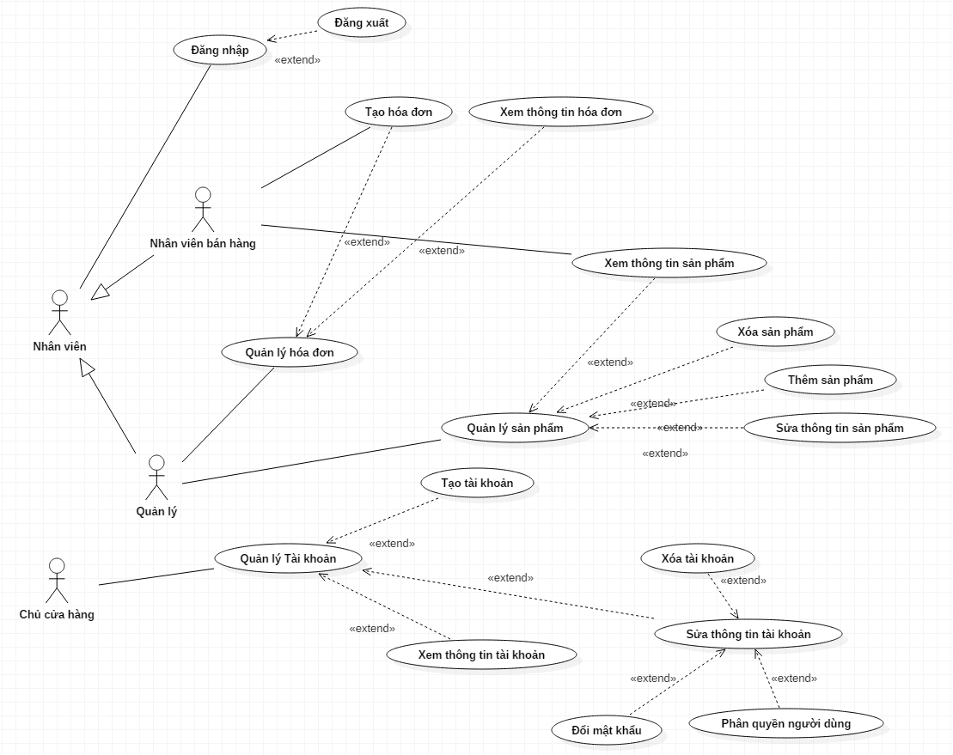

Hình 2.: Sơ đồ usecase

2.2 Sơ đồ lớp

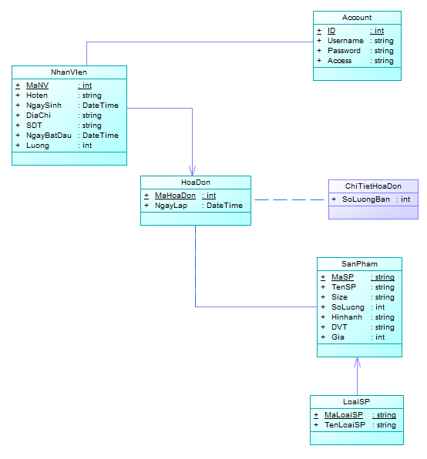

Hình 2.: Sơ đồ lớp

2.3 Trình tự hoạt động

Hình 2.: Sơ đồ trình tự

2.4 Cơ sở dữ liệu

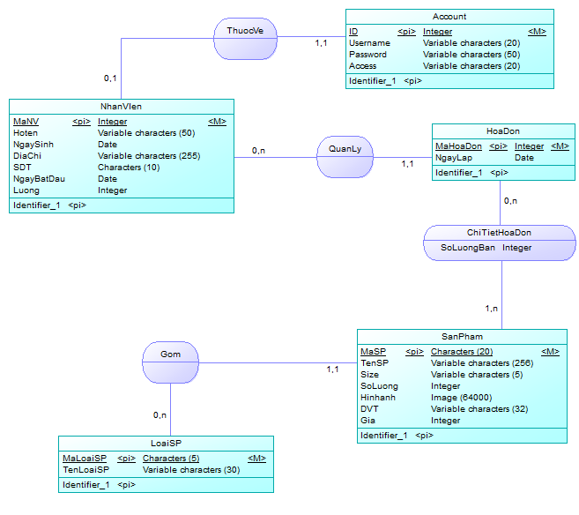

Hình 2.: Sơ đồ ERD

Hình 2.: Mô hình quan hệ

2.5 Thực hiện chức năng

2.5.1 Đăng nhập

Khi người dùng truy cập vào trang, người dùng sẽ được tự động chuyển đến trang đăng nhập trước khi có thể sử dụng các chức năng quản lý. Người dùng chỉ cần việc nhập username và password được cấp trước đó rồi nhấn nút đăng nhập hoặc nhấn Enter. Nếu đăng nhập thành công người dùng sẽ được chuyển tới trang chính với các chức năng quản lý.

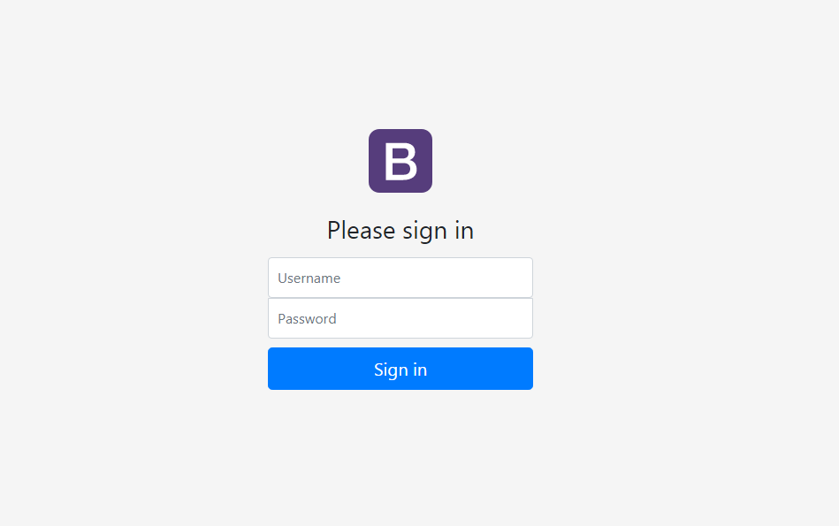

Hình 2.: Giao diện đăng nhập

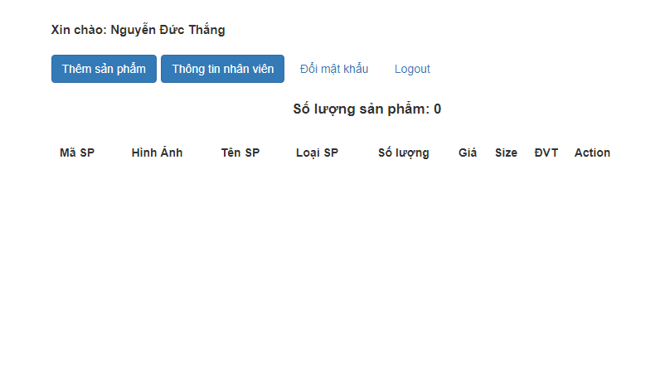

Hình 2.: Đăng nhập thành công

Nếu đăng nhập không thành công sẽ hiển thị ‘Login Failed’ dưới nút đăng nhập và người dùng phải nhập lại.

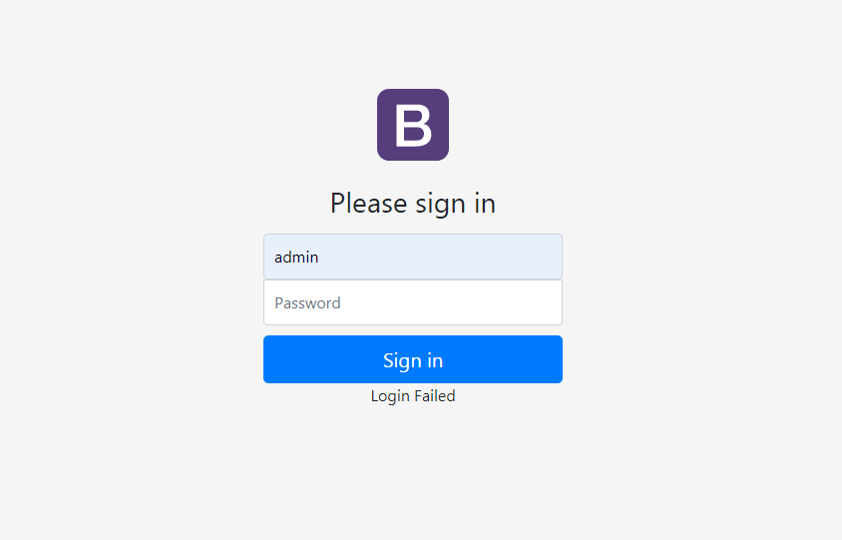

Hình 2.: Đăng nhập thất bại

2.5.2 Quản lý nhân viên

2.5.2.1 Xem thông tin nhân viên

- Ở trang chính ta có thể chọn ‘Thông tin nhân viên’ để xem danh sách nhân viên.

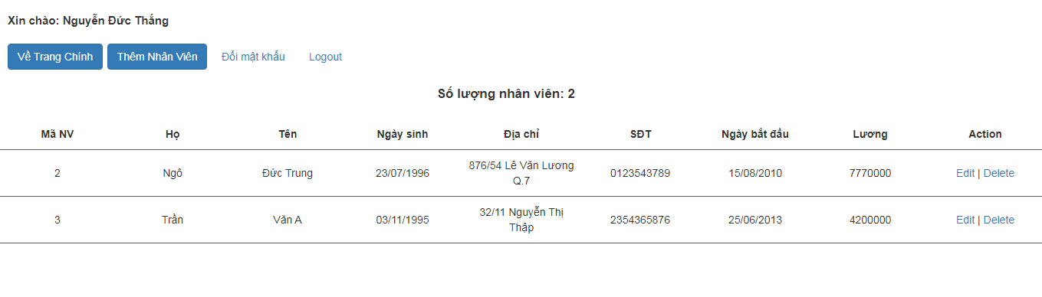

Hình 2.: Danh sách nhân viên

2.5.2.2 Thêm tài khoản nhân viên

- Nhấn vào ‘Thêm nhân viên’ ở trang thông tin nhân viên để tạo tài khoản cho nhân viên. Nhập đầy đủ họ tên, số điện thoại, địa chỉ, lương, username, chọn ngày sinh, ngày bắt đầu làm việc và quyền truy cập của tài khoản. Xong nhấn ‘Add’ để hoàn thành tạo tài khoản và thêm vào danh sách nhân viên.

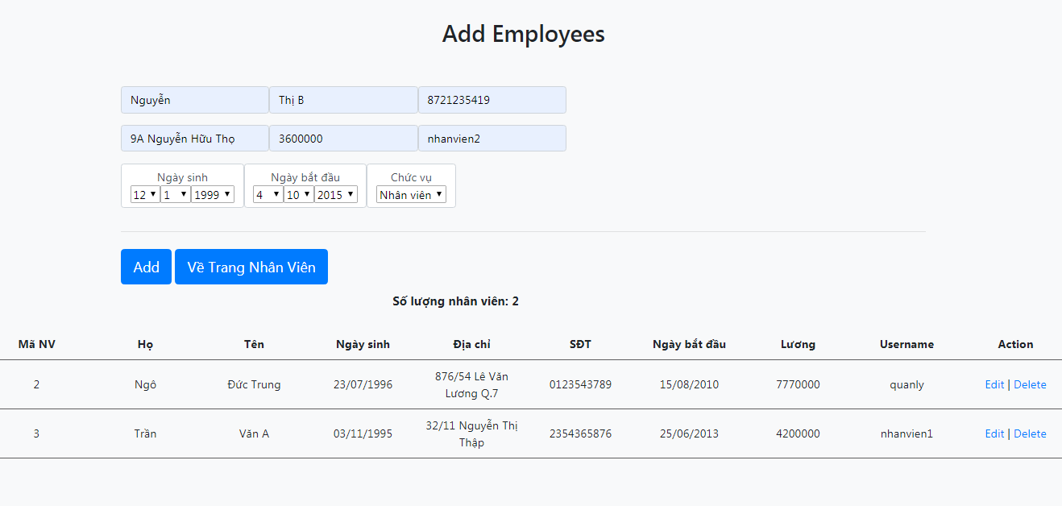

Hình 2.: Giao diện thêm nhân viên

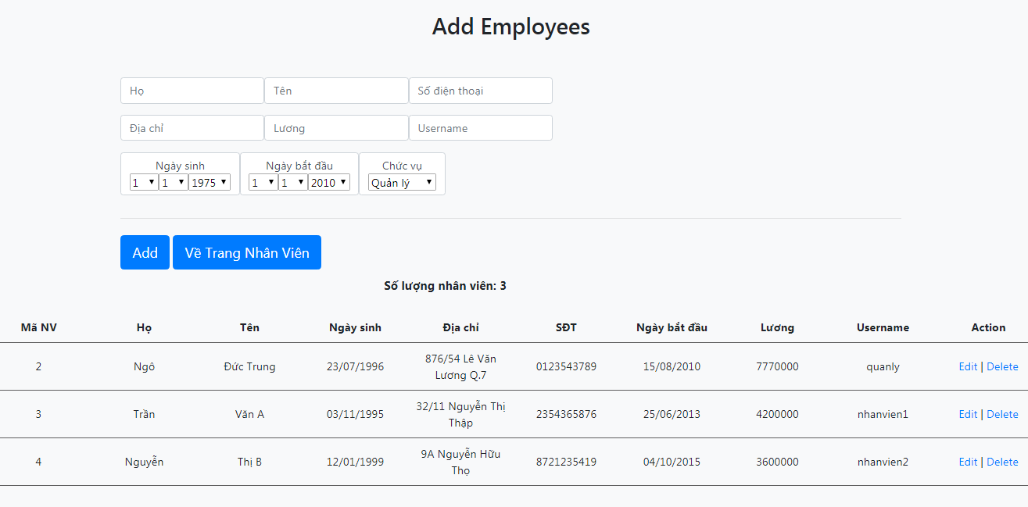

Hình 2.: Thêm nhân viên thành công

2.5.2.3 Sửa thông tin nhân viên

- Ở trang chính ta có thể nhấn ‘Đổi mật khẩu’ để thay đổi password cho tài khoản. Khi đổi password thành công sẽ hiện ‘Successful’ ở dưới, ngược lại sẽ báo lỗi.

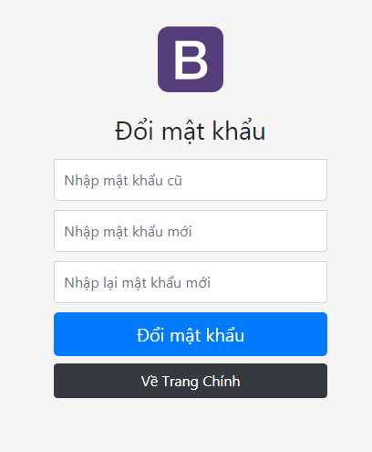

Hình 2.: Đổi mật khẩu

- Để sửa thông tin của nhân viên ta nhấn vào ‘Edit’ ở trong danh sách nhân viên.

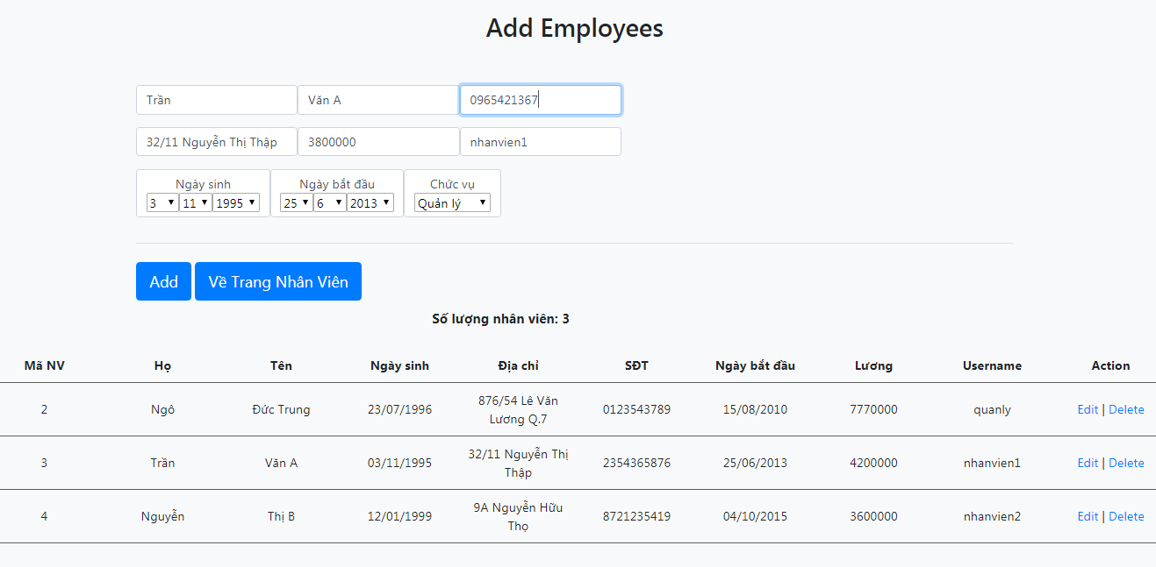

Hình 2.: Giao diện sửa thông tin nhân viên

- Nếu muốn xóa một tài khoản ta có thể nhấn ‘Delete’ bên cạnh thông tin nhân viên mà mình muốn xóa.

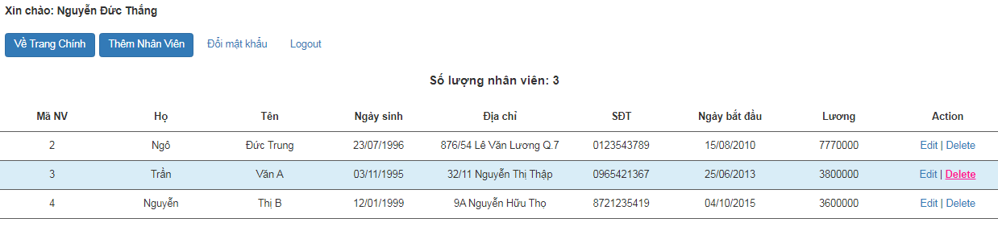

Hình 2.: Xóa tài khoản

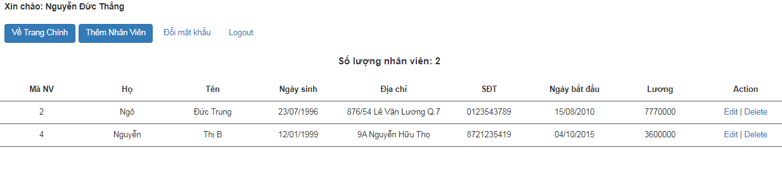

Hình 2.: Xóa tài khoản

2.5.3 Quản lý sản phẩm

2.5.3.1 Xem thông tin sản phẩm

- Các sản phẩm có trong cửa hàng sẽ được hiển thị ở trang chính cùng với thông tin của sản phẩm.

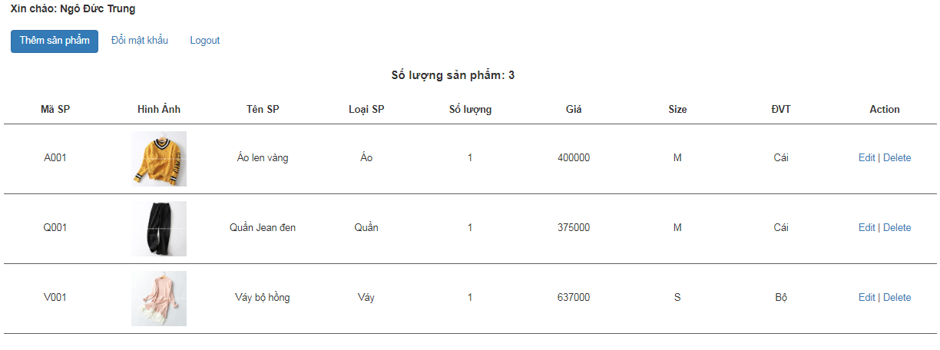

Hình 2.: Sản phẩm được hiển thị

2.5.3.2 Sửa thông tin sản phẩm

- Nếu muốn sửa thông tin sản phẩm mình nhấn vào ‘Edit’ ở cạnh thông tin sản phẩm trong danh sách.

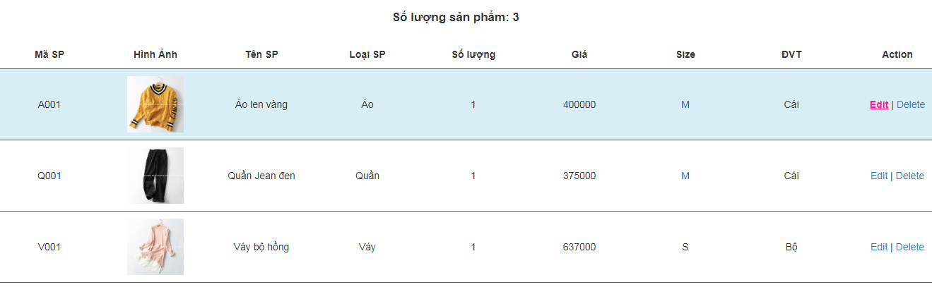

Hình 2.: Sửa thông tin sản phẩm

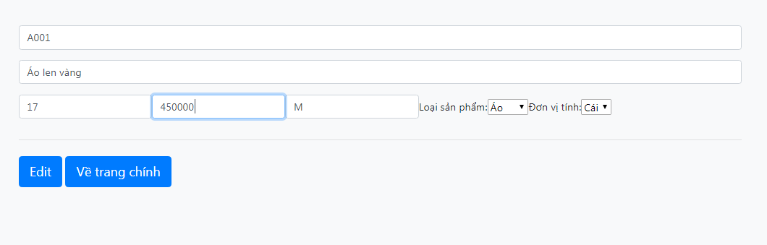

Hình 2.: Sửa thông tin sản phẩm

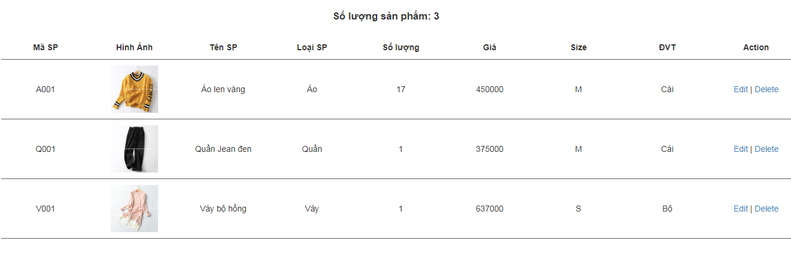

Hình 2.: Sửa thông tin sản phẩm

2.5.3.3 Thêm sản phẩm

- Ta có thể thêm sản phẩm hiển thị bằng cách nhấn ‘Thêm sản phẩm’ ở trang chính. Nhập mã, tên sản phẩm, số lượng, giá, size, chọn loại mặt hàng, đơn vị tính và hình ảnh của sản phẩm; nhấn ‘Add’ để hoàn tất việc thêm sản phẩm.

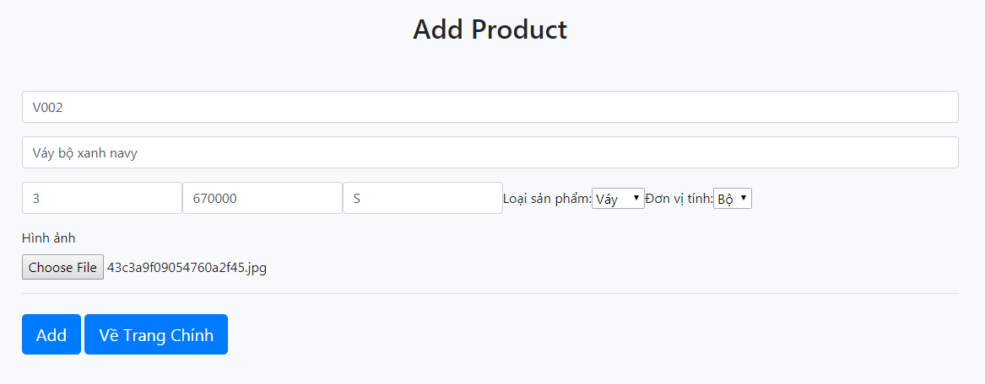

Hình 2.: Giao diện thêm sản phẩm

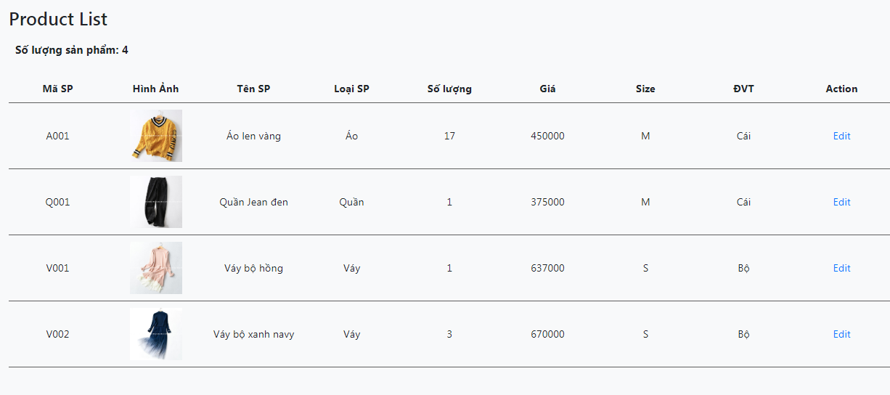

Hình 2.: Thêm sản phẩm thành công

2.5.3.4 Xóa sản phẩm

- Để xóa một sản phẩm mình nhấn ‘Delete’ ở cạnh thông tin của sản phẩm mà mình muốn xóa.

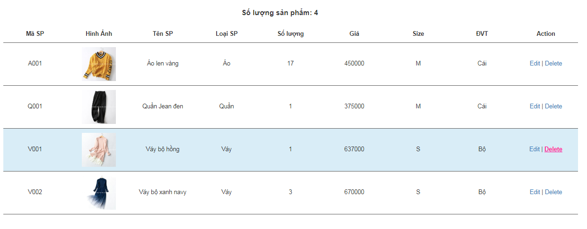

Hình 2.: Xóa sản phẩm

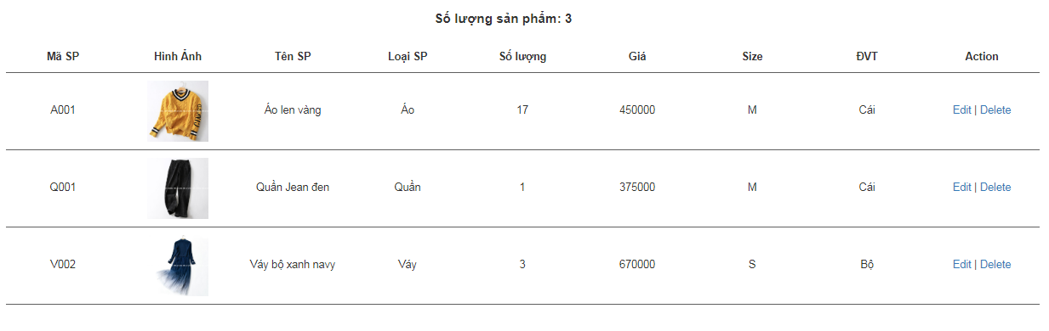

Hình 2.23: Xóa sản phẩm

2.5.4 Quản lý hóa đơn

2.5.4.1 Xem thông tin hóa đơn

2.5.4.2 Tạo hóa đơn

**TÀI LIỆU THAM KHẢO**